# 2018年度纳税信用评价信息

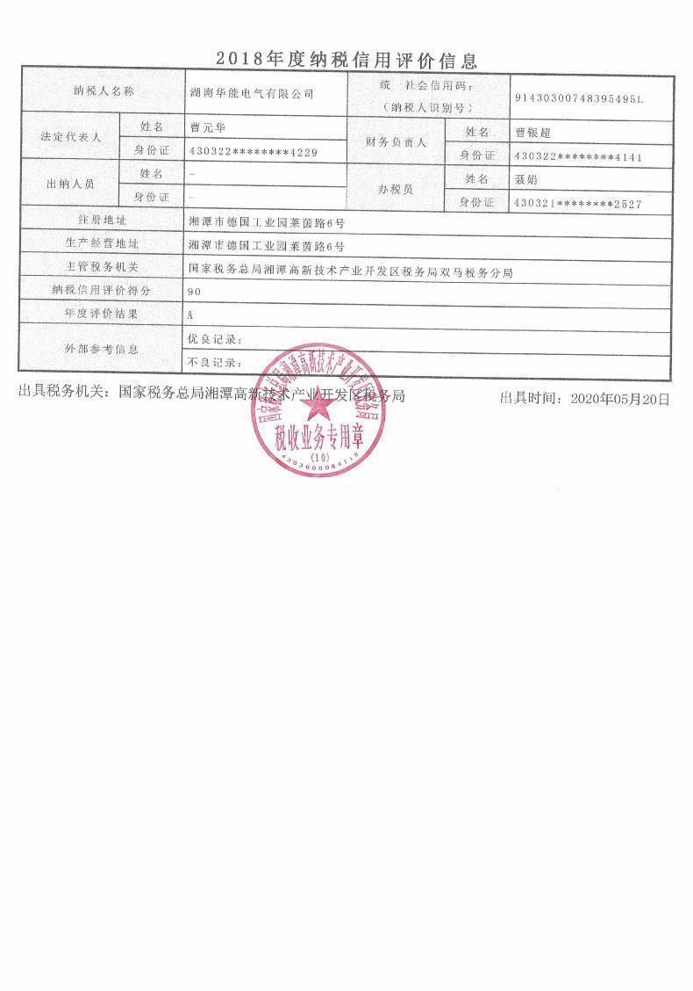

# 2019年度纳税信用评价信息

